«Где сокровище ваше, там будет и сердце ваше»
Нагорная проповедь
(Матф. 6:21)

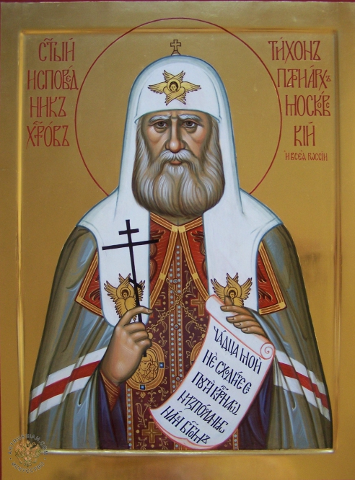

Управление образования
Администрации города Великие Луки
182100, Псковская область,
Город Великие Луки, пр.Гагарина, д.13
Тел./факс: (81153) 5-79-48
www.eduvluki.ru
edu@vluki.reg60.ru
Великолукское благочиние
Великолукской епархии
Русской православной Церкви
182100, Псковская область,
Город Великие Луки, ул.К.Либкнехта, д.5
Тел./факс: (81153) 3-63-39


Управление образования Администрации города Великие Луки
Великолукское благочиние Великолукской епархии РПЦ

ПРОГРАММА

VII православные Свято-Тихоновские педагогические чтения

Патриарх Тихон. Наследие и традиции духовно-нравственного воспитания в современном образовании.
( к 150- летию со дня рождения
Патриарха Московского и всея Руси Тихона)
1 – 4 февраля

Великие Луки
2015

План проведения
VII православных Свято-Тихоновских педагогических чтений

1 февраля, воскресенье

10:00 Открытие Свято-Тихоновских педагогических чтений
Молебен Святителю Тихону, Патриарху Московскому и всея Руси
(Свято-Вознесенский собор г. Великие Луки)

2 февраля, понедельник

08:30 Единый урок нравственности «Заступник. Патриарх Тихон»
(Муниципальные общеобразовательные учреждения)

10:00 Семинар для преподавателей общеобразовательных учреждений «Роль православных духовных традиций в воспитании личности»
(МБОУ Центр образования, ул. Половская, д. 3)

09:30 Семинар для педагогов дошкольных образовательных учреждений «Традиционная культура, народное искусство и православие в воспитании ребёнка»
(МБДОУ Детский сад №19 корп.2, ул. Л.Чайкиной, д. 14)

17:00 Концерт «Моя Святая Русь». Лилия Евсеева (г.Санкт- Петербург)

(Великолукский драматический театр, пр. Октябрьский д. 28/13)

3 февраля, вторник

8:30 Молебен в храме Воскресения Христова в п. Клин.
Поездка в п. Клин Куньинского района на родину Патриарха Тихона

10:00 Встреча представителей духовенства с обучающимися
(МБОУ Средняя общеобразовательная школа №6 им. Героя
Советского Союза А.В. Попова, пр-т Гагарина, д.128;
МБОУ Кадетская школа, ул. Парковая, д.2)

13:00 Конференция педагогов, представителей духовенства и общественности «Традиции духовного наследия в современном образовании»
(МБОУ Гимназия им. С. В. Ковалевской, ул. Пионерская, д. 4)

4 февраля, среда

16:00 Закрытие VI Свято-Тихоновских педагогических чтений. Подведение итогов.
(МБОУ ДОД «Центр эстетического воспитания», ул. Ботвина, д. 12)

15-29 января Интернет-выставка рисунков обучающихся образовательных учреждений города «Красота Божьего мира»

15 января – 4 февраля выставка рисунков воспитанников дошкольных образовательных учреждений города «Красота Божьего мира»

15-29 января Городской конкурс литературных произведений в прозе «Святые заступники Руси» (по материалам просмотра мультфильма «Князь Владимир» и документального фильма «Заступник. Патриарх Тихон»)

